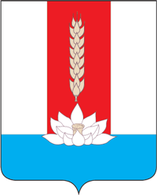

ДУМА
ЧЕРНИГОВСКОГО МУНИЦИПАЛЬНОГО ОКРУГА
ПРИМОРСКОГО КРАЯ

РЕШЕНИЕ

Принято Думой Черниговского муниципального округа
29 мая 2023 года

О согласовании замены дотации на выравнивание бюджетной обеспеченности Черниговского муниципального округа дополнительными нормативами отчислений в бюджет Черниговского муниципального округа от налога на доходы физических лиц на 2024 год и на плановый период 2025 и 2026 годов

Руководствуясь пунктом 5 статьи 138 Бюджетного кодекса Российской Федерации, Уставом Черниговского муниципального района

1. Согласовать полную замену дотации на выравнивание бюджетной обеспеченности Черниговского муниципального округа дополнительными нормативами отчислений в бюджет Черниговского муниципального округа от налога на доходы физических лиц на 2024 и плановый период 2025 и 2026 годов.

2. Настоящее решение опубликовать в «Вестнике нормативных правовых актов Черниговского района» - приложение к газете «Новое время». Вступает в силу со дня его принятия.

Глава Черниговского района К.В. Хижинский

30 мая 2023 года
№ 1 - НПА

